ЛИСТ ЕЖЕДНЕВНОЙ РАБОТЫ СТУДЕНТА
Дата  (по графику практики) | Выполненная работа студента | Оценка руководителя практики  (за каждый день)
04.05.2025 | - Инструктаж по практике  Сегодня в течение трёх часов я проходил вводный инструктаж по предстоящей практике. Мне дали структуру проекта «Услуги дезинфекции» и ключевые требования к сайту. Основной акцент сделан на создание удобного и современного интерфейса, ориентированного на простоту навигации и оперативное оформление заявок.  - После завершения инструктажа я приступил к внимательному изучению выданного технического задания на разработку сайта «Услуги дезинфекции». Ознакомление включало анализ назначения проекта, заявленного стека технологий (Laravel, MySQL) и регламента сроков разработки. Внимательно прочитал разделы, описывающие пользовательскую часть: структуру меню (Главная, О компании, Услуги, Заявка, Контакты, Полезные статьи, Отзывы), требования к детальному описанию услуг с иллюстрациями, функционал онлайн‑заявки и наличие личного кабинета с историей обращений. Изучил требования к административной панели: управление каталогом услуг, обработка заявок, модерация статей и отзывов, а также сбор статистики по активности пользователей.  - Итог дня: составил предварительные заметки по ТЗ и выделил пункты для уточнения у руководителя. Завтра планирую создать проект (репозиторий), подготовить начальную структуру и распределить задачи с моим одногруппником.

05.05.2025 | - Сегодня создал репозиторий на GitHub и добавил в него моего одногруппника как сотрудника проекта. Сделал первый коммит с базовой структурой репозитория и добавил файл .gitignore.  - Далее инициализировал новый проект на Laravel, выполнил начальную настройку и подключил SQLite вместо MySQL — мы с товарищем договорились использовать SQLite на этапе разработки для упрощения настройки и тестирования. В файле окружения (.env) указал драйвер sqlite и создал пустую базу данных для локальной разработки.  - Также настроил базовые маршруты и сделал заготовку для главной страницы и страницы услуг, создал начальные миграции для таблиц пользователей и заявок. Оставил комментарии в репозитории с указанием дальнейших шагов и заметками по структуре БД.  - Распределение задач между нами:  Я: бэкенд (аутентификация, работа с базой данных, API для заявок, админ-панель), настройка миграций и логики обработки заявок.  Одногруппник: фронтенд (верстка страниц, адаптивный дизайн, реализация форм заявки и кнопки «Позвонить»), подготовка базового UI.  - Итог дня: репозиторий и проект созданы, стек согласован (Laravel + SQLite), задачи распределены. План на завтра: настроить систему аутентификации, реализовать модель и миграции для заявок, одногруппник начнёт верстку главной страницы и формы заявки.

06.05.2025 | - Сегодня приступил к теме 3 Разработать веб‑приложение в соответствии с техническим заданием. Полностью составили список страниц сайта и на его основе прописали маршруты в routes/web.php. В список вошли: главная, О компании, Контакты, каталог услуг и карточки услуг, страница оформления заявки и страница успеха, раздел статей и отдельные статьи, раздел отзывов с возможностью добавления, личный кабинет пользователя (профиль, история заявок), пользовательская панель (dashboard) и административная панель с управлением услугами, заявками, статьями, отзывами, настройками, пользователями и статистикой.  - На основе утверждённого списка страниц мы определили необходимые контроллеры и методы, проставили имена маршрутов для удобной генерации ссылок и добавили в репозиторий TODO‑комментарии для дальнейшей реализации. Все изменения закоммичены в репозиторий с пометкой «routes: add site and admin routes».  - Итог дня: список страниц утверждён, маршруты прописаны и сохранены в репозитории.  - План на завтра: начать реализацию контроллеров и моделей для услуг и заявок, подготовить миграции и фабрики для тестовых данных; одногруппник продолжит верстку основных шаблонов.  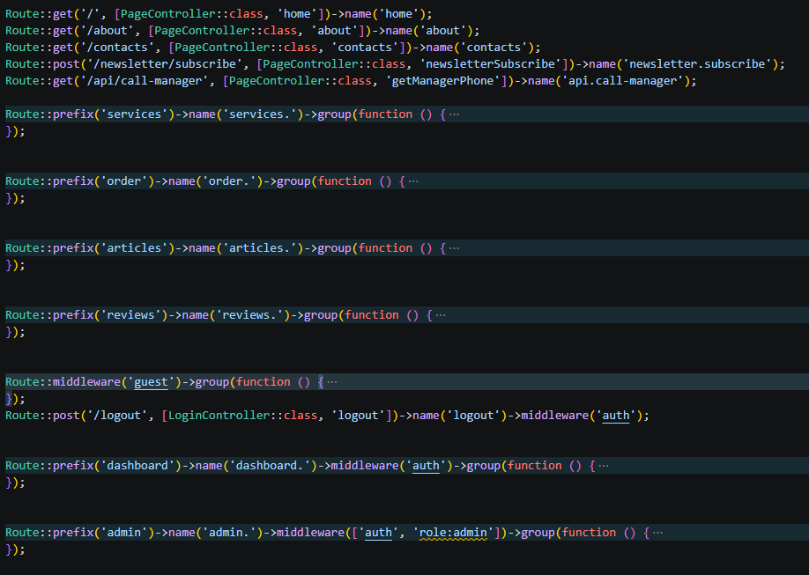
07.05.2025 | - Сегодня я продолжил работать над сайтом по теме 3 Разработать веб‑приложение в соответствии с техническим заданием. Сегодня полностью сделал главный лэйаут (layouts.app) и подготовил главную страницу (home.blade.php) чтобы определиться со стилем всего сайта. В лэйауте прописал мета‑теги, подключил Bootstrap 5 и Bootstrap Icons, добавил подключение custom.css, реализовал навигацию с активными ссылками, плавающую кнопку звонка и футер с контактами. В home.blade.php оформил главный блок «hero», секцию с карточками услуг, блок преимуществ, этапы работы, промо‑блок и отзывы — всё в соответствии с содержанием ТЗ и выбранной визуальной концепцией.  - Из содержимого главной страницы: «Профессиональная дезинфекция помещений и территорий». «Уничтожение вирусов, бактерий, грибков, насекомых и грызунов. Лицензия Роспотребнадзора. Гарантия результата.»  - Также настроил базовую цветовую палитру в custom.css (CSS‑переменные: --primary, --primary-dark, --primary-light и т.д.), сделал начальные стили для навигации, карточек услуг и секций, чтобы получить единый визуальный язык.  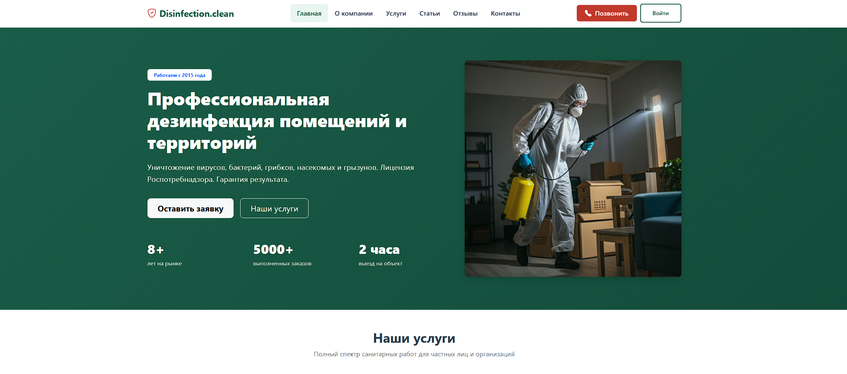
08.05.2025 | - Сегодня я продолжил работать над сайтом по теме 3 Разработать веб‑приложение в соответствии с техническим заданием. Сегодня создал локальную базу данных и сразу по ней сделал модели и миграции. Для удобства разработки использую SQLite — в .env указал драйвер sqlite и создал файл базы. На основе структуры данных прописал миграции и модели для основных сущностей: users, services, orders, reviews, articles, settings. В миграциях указал поля, типы и связи (внешние ключи для user_id, service_id в заказах и отзывах).  - Дальше выполнил команды миграции (php artisan migrate) — таблицы созданы в базе. Для каждой модели настроил базовые отношения: User — hasMany(orders), Service — hasMany(orders) и hasMany(reviews), Order — belongsTo(user) и belongsTo(service), Review — belongsTo(user) и belongsTo(service). Также добавил fillable‑поля в модели и сделал простые фабрики для services и orders, чтобы можно было быстро заполнить тестовые данные.  - Итог дня: база данных создана, модели и миграции реализованы и применены, базовые связи настроены.  - План на завтра: написать сидеры для тестовых данных, доработать миграции по замечаниям, начать реализацию контроллеров для services и orders.  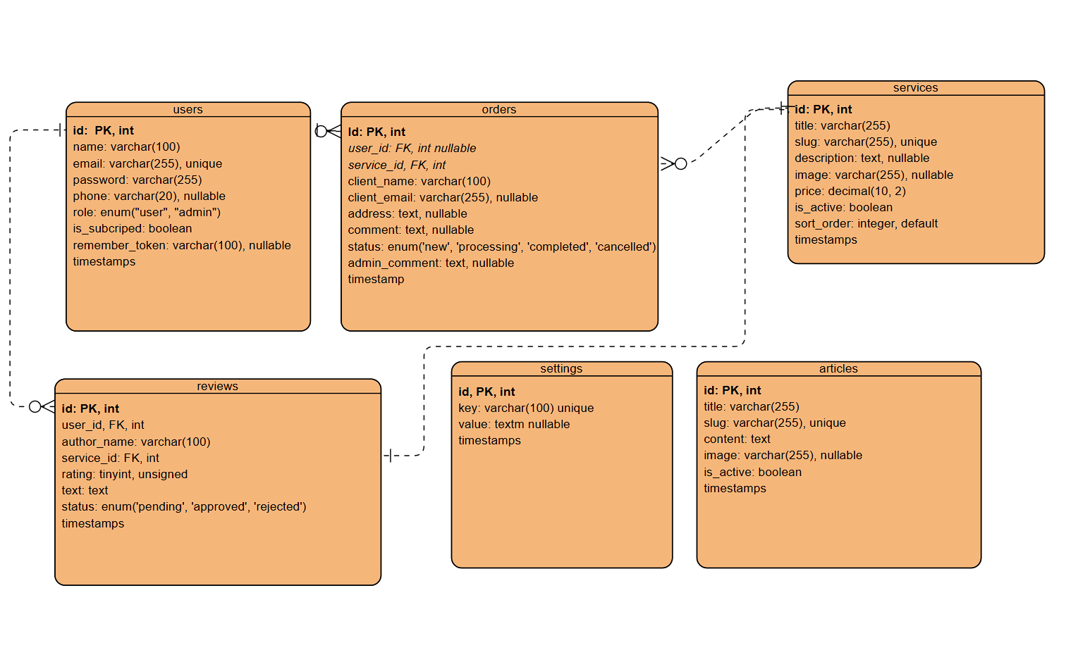

Руководитель практики от колледжа:
________________________/ | Кожевников Ф.А., преподаватель
подпись | Ф.И.О., должность

